TÍTULO : Hackear el Aula en clave Bimodal: Estrategias lúdicas y sustentables en la enseñanza de Sistemas Operativos
VALLEJOS, LEONARDO ALCIDES - leocorrientes@outlook.es
PERTENENCIA INSTITUCIONAL: Instituto Superior San José I-27. Corrientes
EJE 10: Educación en tecnologías para el aprendizaje.

PALABRAS CLAVE (Bimodalidad, Reutilización tecnológica, Aprendizaje lúdico)

INTRODUCCIÓN
En mi experiencia como docente de nivel superior, la enseñanza de contenidos en asignaturas como Sistemas Operativos, donde los conceptos suelen ser percibidos por los estudiantes como abstractos y difíciles de asimilar, fue el puntapié para repensar el enfoque tradicional de la materia, más allá de la clase magistral. Inspirado por la pedagogía de Don Bosco, que coloca el juego y la participación activa en el centro del proceso educativo, busqué promover clases con un mayor nivel de interacción (Zabala Machado & Samaniego Rodríguez, 2022). Este enfoque permite que los estudiantes asuman un rol protagónico en su aprendizaje, fomentando la curiosidad y la creatividad.
Esta necesidad de transformación en la educación también se alinea con las ideas de Sir Ken Robinson, quien argumenta que el sistema educativo actual necesita un cambio radical para fomentar la creatividad y el potencial de los estudiantes. Robinson sugiere que la educación debe ser un proceso holístico y flexible, donde se eliminen las jerarquías de materias y se dé igual importancia a diversas disciplinas (Martínez-González, 2020). Al integrar estas perspectivas, no solo facilitamos la comprensión de los contenidos, sino que también cultivamos la curiosidad y el pensamiento crítico en nuestros estudiantes, preparándolos mejor para un futuro en constante cambio.
OBJETIVOS
General: Mejorar el aprendizaje de contenidos complejos de Sistemas Operativos mediante estrategias activas, colaborativas y adaptables a la bimodalidad.
Específicos:
- Utilizar TIC accesibles (Ubuntu, hardware reciclado).
- Promover participación mediante juegos y simulaciones.
- Crear propuestas replicables en presencia y en línea.
- Revalorizar recursos en desuso desde la práctica docente.
MATERIALES Y MÉTODOS
La propuesta incluyó dos experiencias didácticas desarrolladas en clases presenciales de la asignatura Sistemas Operativos, en una institución de nivel superior no universitario. Ambas fueron diseñadas para facilitar la comprensión de contenidos abstractos mediante estrategias activas, recursos accesibles y la incorporación de lo lúdico como puente didáctico.
I - Hackathon Linux: una experiencia técnica, colaborativa y sustentable. La primera experiencia fue un Hackathon Linux, desarrollado durante cuatro jornadas consecutivas en la biblioteca del instituto. El cambio de espacio buscó romper con la rutina áulica tradicional y generar un ambiente motivador y colaborativo, donde se ofrecieron refrigerios para fortalecer el clima de equipo (Ministerio de Educación de la Ciudad Autónoma de Buenos Aires, 2020).
Uno de los elementos más significativos fue el uso de computadoras en desuso: equipos descartados por obsoletos del área de IT de una obra social, donde también me desempeño profesionalmente. Sus destinos eras ser almacenadas en un depósito. En lugar de desecharlos, los reacondicioné con Ubuntu, un sistema operativo libre y gratuito, promoviendo así la reutilización responsable de tecnología (Torija Pérez, Hernández Corona, Díaz Urbiña y López Rodríguez, 2025).
Los estudiantes trabajaron en grupos y enfrentaron desafíos progresivos vinculados al manejo del sistema: comandos, permisos, procesos, navegación por terminal, entre otros. Estas consignas se plantearon en formato de competencia cooperativa, lo que incentivó el aprendizaje autónomo, el pensamiento crítico y la resolución de problemas en un contexto lúdico.
Esta experiencia no solo fortaleció los contenidos técnicos, sino que demostró que la enseñanza puede ser inclusiva y de calidad sin necesidad de grandes recursos, abriendo además la posibilidad de adaptarla a la modalidad virtual mediante plataformas colaborativas o entornos simulados.
II - Simulación del algoritmo FIFO: role-playing con recursos deportivos. La segunda experiencia se desarrolló a partir de mi rol como educador salesiano en ámbitos comunitarios, donde utilizo frecuentemente materiales recreativos como conos, pelotas, sogas y globos para actividades juveniles.
Inspirado en esta práctica, diseñé una simulación del algoritmo FIFO (First In, First Out) con una dinámica de role-playing. Un grupo de estudiantes asumió el rol del sistema operativo, mientras que el resto representó procesos, utilizando carteles con información detallada (ID, duración, tiempo de llegada, prioridad, tarea, etc.).
Con conos y otros elementos, se crearon zonas que representaban los estados del proceso (listo, ejecución, espera, etc.). Los procesos se iban desplazando y ordenando de acuerdo al algoritmo FIFO, y se calculaban manualmente métricas como el tiempo de espera y el tiempo de retorno. Esta actividad lúdica permitió visualizar y vivenciar el funcionamiento del sistema, y demostró que el cuerpo y el movimiento también pueden ser herramientas didácticas potentes, incluso en carreras técnicas.
La actividad, aunque diseñada para la presencialidad, puede replicarse virtualmente mediante simuladores, planillas interactivas o plataformas gamificadas.
RESULTADOS Y DISCUSIÓN
Las actividades generaron cambios positivos. Como se muestra en la figura 1, el Hackathon incentivó participación y trabajo en equipo, facilitando una comprensión práctica y demostrando que recursos limitados pueden ser suficientes si se aplican estrategias innovadoras. La simulación del FIFO, mediante dinámicas lúdicas, aumentó la motivación y ayudó a entender conceptos como tiempos de espera y planificación, desafiando la percepción de que lo lúdico es solo para niveles iniciales.
Ambas propuestas mostraron ser fácilmente adaptables a entornos bimodales. En el caso del Hackathon, por ejemplo, se podría planificar la actividad dividiendo al curso en dos grupos: uno presencial y otro virtual. Los estudiantes presenciales podrían trabajar en los equipos reacondicionados físicamente, mientras que los estudiantes virtuales utilizarían emuladores de máquinas virtuales como VirtualBox, instalando y operando Ubuntu desde sus hogares. Para facilitar la colaboración, se pueden utilizar salas de chat grupales en plataformas libres como Google Meet, donde cada equipo comparte avances, resuelve dudas y responde consignas (Kumar et al., 2021).
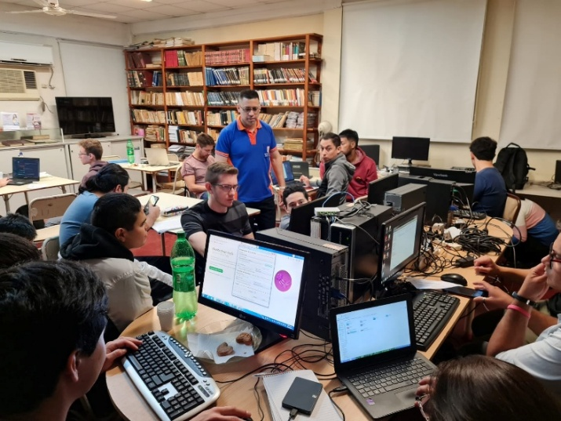
Figura 1. Estudiantes participando en un ambiente de aprendizaje colaborativo
durante un Hackathon Linux en el aula. Elaboración propia (2025)
De forma similar, en la simulación del algoritmo FIFO, el grupo presencial podría llevar a cabo la dinámica física tipo role-playing como se presenta en la figura 2, desplazándose entre zonas delimitadas con conos y actuando como procesos y sistema operativo. Al mismo tiempo, el grupo virtual puede integrarse resolviendo en paralelo los cálculos de métricas (tiempo de espera, retorno, etc.) mediante planillas colaborativas en herramientas como OnlyOffice o Google Sheets, ambas libres y accesibles desde cualquier navegador. La coordinación entre ambos grupos —física y virtual— no solo mantiene la cohesión de la clase, sino que potencia el trabajo colaborativo, distribuye roles y simula entornos laborales reales que hoy combinan presencialidad con trabajo remoto (Attard & Holmes, 2022).
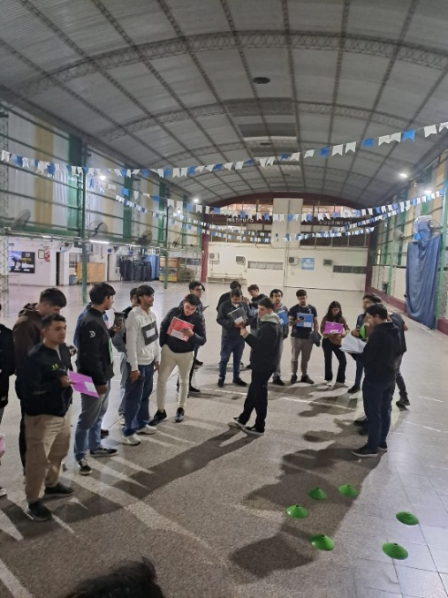
Figura 2. Actividad de role-playing para comprender el algoritmo FIFO
con recursos deportivos. Elaboración propia (2025)
Este tipo de planificación no solo facilita la implementación de estrategias activas en modalidad combinada, sino que también prepara a los estudiantes para escenarios profesionales híbridos, donde el trabajo en equipo trasciende el espacio físico.
El papel del docente en la reutilización de recursos y en promover experiencias participativas es fundamental para transformar el aprendizaje técnico. La integración de recursos tecnológicos sencillos y actividades lúdicas fortalece la formación de estudiantes motivados y autónomos.
CONCLUSIONES
Las experiencias presentadas permiten afirmar que es posible transformar la enseñanza de contenidos técnicos mediante estrategias activas, colaborativas y accesibles. El uso de TIC no requiere grandes inversiones, sino una mirada pedagógica crítica que revalorice los recursos disponibles, reutilice lo que ya existe, y coloque al estudiante en el centro del proceso.
La articulación entre lo técnico, lo comunitario y lo lúdico, sumada al compromiso docente, permitió construir espacios educativos flexibles, inclusivos y sostenibles. Tanto el Hackathon como la simulación del FIFO demuestran que, incluso en contextos de escasez material, es posible generar ambientes de aprendizaje motivadores, creativos y transformadores.
En tiempos donde la bimodalidad y la hibridación curricular son parte del paisaje educativo, estas propuestas ofrecen caminos replicables para hackear el aula, no solo con tecnología, sino también con pedagogía, creatividad y comunidad.
REFERENCIAS BIBLIOGRÁFICAS
Zabala Machado, M. E., & Samaniego Rodríguez, J. P. (2022). Estudio analítico del sistema preventivo de San Juan Bosco y las prácticas pedagógicas contemporáneas en la Unidad Educativa Fiscomisional Santo Tomás Apóstol Riobamba [Tesis, Universidad Nacional de Chimborazo]. Repositorio Digital UNACH. http://dspace.unach.edu.ec/handle/51000/9621
Martínez-González, J. S. (2020). Ken Robinson. Una mirada al interior del modelo educativo fomentando la creatividad. Con-Ciencia Serrana Boletín Científico de la Escuela Preparatoria Ixtlahuaco, 3, 16-17. https://repository.uaeh.edu.mx/revistas/index.php/ixtlahuaco/issue/archive
Ministerio de Educación de la Ciudad Autónoma de Buenos Aires. (2020). Hackatón educativo: Una experiencia basada en «Desafíos Científicos» (Programa Enlace Ciencias, I edición 2020).
https://buenosaires.gob.ar/sites/default/files/media/document/2020/12/09/ed0cac7c4410980f77d5f08fd10251089a7c77b9.pdf
Torija Pérez, V., Hernández Corona, J. L., Díaz Urbiña, L., & López Rodríguez, S. (2025). La sostenibilidad tecnológica con Multi-Asiento y software libre. Ciencia Latina Revista Científica Multidisciplinar, 9(2), 4769–4783. https://doi.org/10.37811/cl_rcm.v9i2.17249
Kumar, A., et al. (2021). Blended learning tools and practices: A comprehensive analysis. IEEE Access, 9, 85151–85197. https://doi.org/10.1109/ACCESS.2021.3085844
Attard, C., & Holmes, K. (2022). An exploration of teacher and student perceptions of blended learning in four secondary mathematics classrooms. Mathematics Education Research Journal, 34(4), 719–740. https://doi.org/10.1007/s13394-020-00359-2

Es un algoritmo de planificación de procesos que ejecuta los procesos en el orden en que llegaron a la cola de listos.

